八年级下实验记录卡目录
- 粒子的模型与符号
1-1-01 模型、符号的建立与作用（模型）
1-2-02 物质与微观粒子模型
1.不同物质的分子模型（模型）
2.英文字母组成英文单词（卡片）
3.制作甲烷分子模型（活动）
1-3-03 原子结构的模型
1.原子的“孪生兄弟”——同位素（卡片）
2.氯气的制取
3.带电的原子——离子（钠在氯气中燃烧）（活动）
1-6-04 估算高锰酸根离子的大小（实验）
1-7-05 测定硫酸铜晶体中结晶水的含量（实验）

NO：八下-1-01 杭州文澜中学《科学》实验记录卡
实验名称：1.模型、符号的建立与作用

课本出处：浙教2005年11月第2 版 八年级下册 第1章 第1节 第2-3页
实验原理：建立一个适当的模型来反映和代替客观对象，并通过研究这
个模型来揭示客观对象的形态、特征和本质
参考资料：
实验器材：
实验号 | 编号及名称 | 规格 | 数量 | 存放 | 备注
1 演示 | 3309眼球模型 |  | 1 | 6117-08
1 演示 | 0407直流电流表 |  | 1 | 6208-03

实验装置：

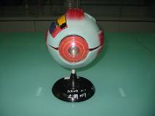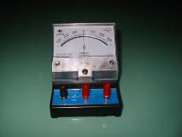

注意事项：

实验记录：
班级 | 备课组 | 时间 | 备注
初二 | 尹赟 | 2009.2.09

NO：八下-1-02 杭州文澜中学《科学》实验记录卡
实验名称：1.不同物质的分子模型 2.英文字母组成英文单词（卡片）
3.制作甲烷分子模型
课本出处：浙教2005年11月第2 版 八年级下册 第1章第2节 第 4-7 页
实验原理：物质的种类（不同分子）是由“原子的种类、数量、排列
（结构）“决定的。
参考资料：
实验器材：
实验号 | 编号及名称 | 规格 | 数量 | 存放 | 备注
1 演示 | 水分子 |  | 1 | 6113-04
1 演示 | 甲烷分子 |  | 1 | 6113-04
1 演示 | 氮气分子 |  | 1 | 6113-04
1 演示 | 二氧化碳分子 |  | 1 | 6113-04
1 演示 | 氢分子 |  | 1 | 6113-04
1 演示 | 氧分子 |  | 1 | 6113-04
1 演示 | 乙炔分子 |  | 1 | 6113-04
1 演示 | 过氧化氢分子 |  | 1 | 6113-04
1 演示 | 甲醛分子 |  | 1 | 6113-04
2 演示 | g 卡片 |  | 6 | 6113-04
2 演示 | O卡片 |  | 8 | 6113-04
2 演示 | d 卡片 |  | 6 | 6113-04
3 分组 |  |  |  |  | 寒假作业

实验装置：

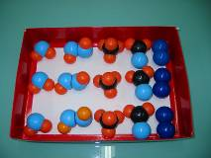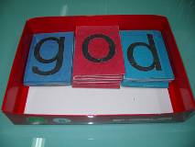

注意事项：

实验记录：
班级 | 备课组 | 时间 | 备注
初二 | 尹赟 | 2009-02-12

NO：八下-1-03 杭州文澜中学《科学》实验记录卡
实验名称：1.原子的“孪生兄弟”——同位素

课本出处：浙教2005年11月第2 版 八年级下册 第1章第3节 第 11 页
实验原理：具有相同核电荷（质子）数、中子数不相同的同类（但不同种）
原子统称为同位素
参考资料：
实验器材：
实验号 | 编号及名称 | 规格 | 数量 | 存放 | 备注
1 演示 | 氧的不同原子的原子核 |  | 4 | 6113-04 | 自制
1 演示 | 氢的不同原子的原子核 |  | 4 | 6113-04 | 自制

实验装置：

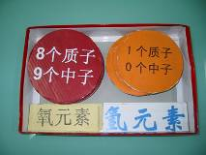

注意事项：

实验记录：
班级 | 备课组 | 时间 | 备注
初二 | 尹赟

NO：八下-1-04 杭州文澜中学《科学》实验记录卡
实验名称：1.氯气的制取 2.带电的原子——离子（钠在氯气中燃烧）
课本出处：浙教2005年11月第2 版 八年级下 册 第13-14页
实验原理：1. 4HCl（浓）+Mn O₂ ==△== MnCl₂+2H₂O+Cl₂↑ 2. 用实验展示了两种单质（氯气、钠）进行化学反应后生成氯化钠，指出氯化钠是由两种离子构成的，这两种离子是由原子得失电子形成的
参考资料：
实验器材：
实验号 | 编号及名称 | 规格 | 数量 | 存放 | 备注
1  实验教师制取好 氯气 | 铁架台（铁夹、铁圈） |  | 1 | 6112
1  实验教师制取好 氯气 | 园底烧瓶 |  | 1 | 6112-03
1  实验教师制取好 氯气 | 石棉网 |  | 1 | 6112
1  实验教师制取好 氯气 | 酒精灯、火柴 |  | 1 | 6112-02
1  实验教师制取好 氯气 | 导管 |  | 1 | 6112-04
1  实验教师制取好 氯气 | 洗瓶 |  | 1 | 6112-04
1  实验教师制取好 氯气 | 集气瓶 |  | 12 | 6112-02
1  实验教师制取好 氯气 | 橡皮塞 |  | 12 | 6112-07
1  实验教师制取好 氯气 | 药匙 |  | 1 | 6112-03
1  实验教师制取好 氯气 | 二氧化锰 |  |  | 6112-09
1  实验教师制取好 氯气 | 浓盐酸 |  |  | 6112-13
2 演示 | 氯气 |  | 1 |  | 每班1瓶
2 演示 | 金属钠 |  | 1 | 6111-07
2 演示 | 镊子、小刀 |  | 1 | 6112
2 演示 | 玻片 |  | 1 | 6112-02
2 演示 | 滤纸 |  | 10 | 6112
2 演示 | 酒精灯、火柴 |  | 1 | 6112-02
2 演示 | 底部有小洞的试管 | 15*150mm | 3 | 6112-05
2 演示 | 试管夹 |  | 1 | 6112-03

实验装置：

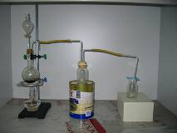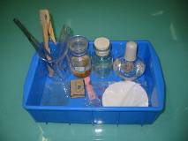

注意事项：

实验记录：
班级 | 备课组 | 时间 | 备注
初二 | 尹赟 | 2009-02-16

NO：八下-1-01 杭州文澜中学《科学》实验记录卡
实验名称：1.估算高锰酸根离子的大小

课本出处：浙教2005年11月第2 版 八年级下 册 第26-27页
实验原理：通过“溶液稀释倍数”的思想实验来估算离子大小的数量级：
V₀=V/(1000*10^{n}) ,其中V₀离子的体积，Vwei一粒高锰酸钾晶体的体积,
n为稀释次数.
参考资料：
实验器材：
实验号 | 编号及名称 | 规格 | 数量 | 存放 | 备注
1 分组 | 高锰酸钾 |  | 1*22 | 6110-19
 | 水 | 125ml | 1*22 | 6110-12
 | 试管架 | 8孔 | 1*22 | 6108、09
 | 试管 | 15*150mm | 4*22 | 6114
 | 试管刷 |  | 1*22 | 6114
 | 量筒 | 10ml | 1*22 | 6114
 | 滴管 |  | 1*22 | 6114
 | 镊子 |  | 1*22 | 6114
 | 药匙 |  | 1*22 | 6114
 | 毫米刻度尺 |  | 1*22 |  | 学生自带
 | 白纸 |  | 1*22

实验装置：
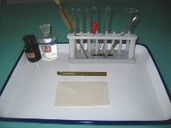

注意事项：

实验记录：
班级 | 备课组 | 时间 | 备注
初二 | 尹赟 | 2009.3.4
NO：八下-1-03 杭州文澜中学《科学》实验记录卡
实验名称：1.测定硫酸铜晶体中结晶水的含量
课本出处：浙教2005年11月第2 版 八年级下 册 第30-31页
实验原理：理论值：M_{H2O}%=5H₂O/CuSO₄. 5H₂O
实验值：M’ _{H2O}%=（M₁-M₂）/M₁,其中M₁为加热前硫酸铜晶体质量，M₂为加热后硫酸铜粉末的质量。
比较“理论值与实验值”，分析误差的来源
参考资料：
实验器材：
实验号 | 编号及名称 | 规格 | 数量 | 存放 | 备注
1. 分组 | 硫酸铜晶体 |  | 1*23 | 6110-17
 | 天平 |  | 1*23 | 6108、09
 | 砝码 |  | 1*23 | 6108、09
 | 三脚架 |  | 1*23 | 6108
 | 泥三角或石棉网 |  | 1*23 | 6108
 | 坩埚 |  | 1*23 | 6114
 | 坩埚钳 |  | 1*23 | 6114
 | 酒精灯 |  | 1*23 | 6114
 | 火柴 |  | 1*23 | 6114
 | 药匙 |  | 1*23 | 6114
 | 玻棒 |  | 1*23 | 6114
 | 试管刷 |  | 1*23 | 6114
 | 纸头 |  | 2*23 | 6112
 | 木板 |  | 1*23 | 6113
 | 废液桶 |  | 1*23 | 6114
 | 抹布 |  | 1*23 | 6114

实验装置：
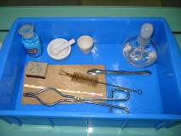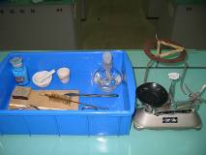

注意事项：
加热过的坩埚要取下来放在木板上冷却，冷却之后才能放到天平上去称

实验记录：
班级 | 备课组 | 时间 | 备注
初二 | 尹赟 | 2009.3.4

